УЧРЕДИТЕЛЬНЫЙ ДОГОВОР

о создании Ассоциации предприятий мебельной и деревообрабатывающей промышленности России
6 мая 1997 г.
Мы нижеподписавшиеся:
Акционерное общество открытого типа «МЕБЕЛЬНО-КОММЕРЧЕСКОЕ ОБЪЕДИНЕНИЕ «СЕВЗАПМЕБЕЛЬ», расположенное по адресу: 195248, г. Санкт-Петербург, ул. Дегтярева, д. 4, зарегистрированное Решением Регистрационной палаты мэрии Санкт-Петербурга № 1544 от 01.10.1992 г., код ОКПО 05027860, р/счет № 016467074 в СПб филиале АКБ «Инкомбанк», к/с 800161670, МФО 044030870; представленное в лице Генерального директора Коряковцева Бориса Кирилловича, действующего на основании Устава;
- Открытое акционерное общество Производственное мебельное
объединение «ШАТУРА», расположенное по адресу: 140700 Московская
область, г. Шатура, Боткинский проезд, д. 35; зарегистрированное
Постановлением Главы администрации Шатурского района № 1520 от 16
октября 1992 г., перерегистрировано Постановлением зам. главы администрации
Шатурского района № 662 от 20 июня 1996 г., код ОКПО 253149, р/счет 1467302
в Шатурском отделении № 2691 АК СБ РФ г. Шатуры, к/с 247164700, БИК
044629247; представленное в лице Генерального директора Зверева Валентина
Ивановича, действующего на основании Устава;
- Открытое акционерное общество «БОЛЬШЕВИК», расположенное по
адресу: 630083, г. Новосибирск, ул. Водопроводная, la, зарегистрированное
* Новосибирской городской регистрационной палатой 24 февраля 1994 г. за регистрационным № ГР856, код ОКПО 01299194, р/счет № 0034676682 в Октябрьском АКСБ г. Новосибирска, к/с 800161582, БИК 045025882; представленное в лице Генерального директора Мюльбаэра Виктора Августовича, действующего на основании Устава,
- Акционерное общество закрытого типа «СВОБОДА», расположенное
по адресу: 152920 Ярославская область, Рыбинск, ул. Поселковая, 4,
зарегистрированное распоряжением главы городской администрации г.
Рыбинска № 567 от 29.07.93г. за per. № Р-567/93-1104, код ОКПО 00253828,
р/счет №05467230 в КБ «Ярсоцбанк» г, Рыбинска, к/с 700161246, БИК
047885746; представленное в лице Генерального директора Петрова Александра
Викторовича, действующего на основании Устава,
далее именуемые учредителями, составили настоящий договор о нижеследующем:
Статья 1. Предмет договора.
- Учредители создают Ассоциацию предприятий мебельной и
деревообрабатывающей промышленности России (далее по тексту
"Ассоциация") в целях координации предпринимательской деятельности ее
участников, а также представления и защиты их общих имущественных
интересов.
- Ассоциация является некоммерческой организацией.

Статья 2. Основные положения.
- Полное наименование Ассоциации - Ассоциация мебельной и
деревообрабатывающей промышленности России.
- Местом нахождения Ассоциации является город Москва.
3. Ассоциация имеет почтовый адрес, по которому с ней осуществляется связь;
129110, г. Москва, ул. Гиляровского, д. 54, стр. 1, помещение правления.
- Ассоциация является юридическим лицом, имеет в собственности
обособленное имущество, отвечает по своим обязательствам этим
имуществом и учитывает его на самостоятельном балансе.
- Ассоциация может от своего имени приобретать и осуществлять
имущественные и личные неимущественные права, нести обязанности, быть
истцом и ответчиком в суде.
- Ассоциация имеет гражданские права и несет обязанности, необходимые
для осуществления целей, предусмотренных настоящим договором.
- Ассоциация имеет круглую печать, содержащую ее полное наименование на
русском языке. Ассоциация имеет штампы и бланки со своим
наименованием, собственную эмблему, а также иные средства
индивидуальной идентификации.
- Ассоциация имеет рублевый и валютный банковские счета в банках,
находящихся на территории Российской Федерации. Ассоциация может
иметь банковские счета за пределами Российской Федерации, открытие
банковских счетов за пределами Российской Федерации и расчетные
операции по ним осуществляются в порядке, установленном правовыми
актами Российской Федерация.
- Членами Ассоциации могут быть предприятия специализирующиеся на
производстве или продаже мебели, столярной продукции, сырья и
комплектующих для их производства, выполняющие требования устава
Ассоциации, регулярно уплачивающие членские взносы.
- Члены Ассоциации сохраняют свою самостоятельность и права
юридического лица.
21. Ассоциация не отвечает по обязательствам своих членов. Члены Ассоциации несут субсидиарную ответственность по обязательствам Ассоциации в равных долях в пределах общей суммы членских взносов за истекший год.
- Члены Ассоциации уплачивают вступительный членский взнос при
вступлении в Ассоциацию и регулярные членские взносы ежегодно. Размер
членских взносов, форму и сроки их внесения определяет Общее собрание.
- Использование Ассоциацией полученных членских взносов производится в
соответствии с финансовым планом, утверждаемым Общим собранием.
- Общим собранием может быть принято решение об уплате дополнительных
целевых членских взносов в случае необходимости дополнительного
финансирования программ Ассоциации.
- Ассоциация может иметь в собственности здания, сооружения, жилищный
фонд, оборудование, инвентарь, денежные средства в рублях и иностранной
валюте, ценные бумаги и иное имущество. Ассоциация может иметь в
собственности или бессрочном пользовании земельные участки.
- Ассоциация отвечает по своим обязательствам своим имуществом, на
которое по законодательству может быть обращено взыскание.
Статья 3. Предмет деятельности Ассоциации.
I. Предметом деятельности Ассоциации является:
- Защита интересов предприятий отрасли в правительственных кругах
России и на местах.
- Организация взаимодействия с местным правительством в вопросах
регулирования городской налоговой политики в отношении
промышленных предприятий, регулирования системы
тарифообразования на тепло- и электроэнергию и в других вопросах.
- Организационная работа по созданию благоприятных экономических,
финансовых, налоговых условий работы предприятий отрасли на
местном и федеральном уровне и защита интересов членов Ассоциации
как налогоплательщиков.
- Взаимодействие с органами Государственной торговой инспекции,
осуществляющими контроль качества мебельной и столярной
продукции.
1.5. Восстановление и развитие технологических и производственных кооперационных связей между предприятиями отрасли с целью создания инфраструктуры мебельных предприятий.
- Выработка единой инвестиционной и научно-технической политики
предприятий членов Ассоциации.
- Построение и координирование схем взаимозачетов между
предприятиями-членами Ассоциации и энергоснабжающими
организациями.
- Организация централизованных закупок и поставок сырья и материалов
на наиболее благоприятных условиях для предприятий членов
Ассоциации.
- Поиск заказчиков на продукцию предприятий членов Ассоциации.
- Налаживание деловых связей с зарубежными партнерами с целью
увеличения объемов экспорта мебельной продукции в страны СНГ,
Прибалтики, Восточной Европы, Скандинавии и другие государства.
- Содействие членам Ассоциации в разработке бизнес-планов для
получения кредитов и привлечения инвестиции.
- Организация выставок мебельной продукции предприятий отрасли.
- Иные направления деятельности, необходимые для достижения целей
Ассоциации.
Статья 4. Органы управления Ассоциацией.
1. Органами управления Ассоциацией являются: Общее собрание членов Ассоциации, Президентский совет Ассоциации, Генеральный директор.
2. Компетенция, порядок формирования и деятельности органов управления определяются уставом Ассоциации.
Статья 5. Заключительные положения.
1. Все расходы, связанные с созданием Ассоциации, ее государственной
регистрацией, открытием банковского счета и постановкой на учет в
соответствующие государственные органы, учредители несут в равных
долях.
2. Неурегулированные настоящим договором вопросы создания и деятельности
Ассоциации определяются ее уставом и действующим законодательством.
3. Настоящий договор составлен в шести экземплярах, один из которых один хранится в органе, осуществившем государственную регистрацию, а остальные - в Ассоциации.

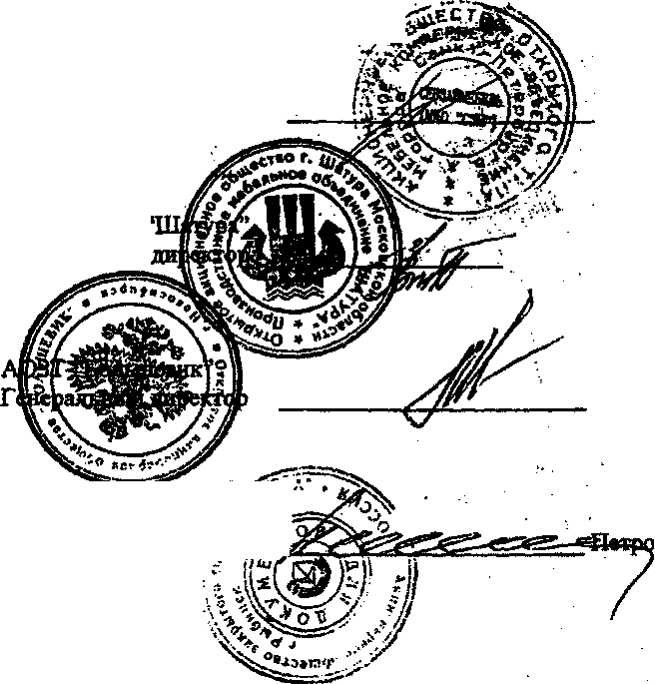
Подписи и печати учредителей.
АООТ МКО "Севзапмебель" Генеральный директор
Коряковцев Б.К.
АООТПМО' Генеральный
• '•-.'•' "• ЗверевВ.И.
Мюльбаэр В.А.
ЗАО «Сво6ода» Генеральный директор
Петров А.В.

